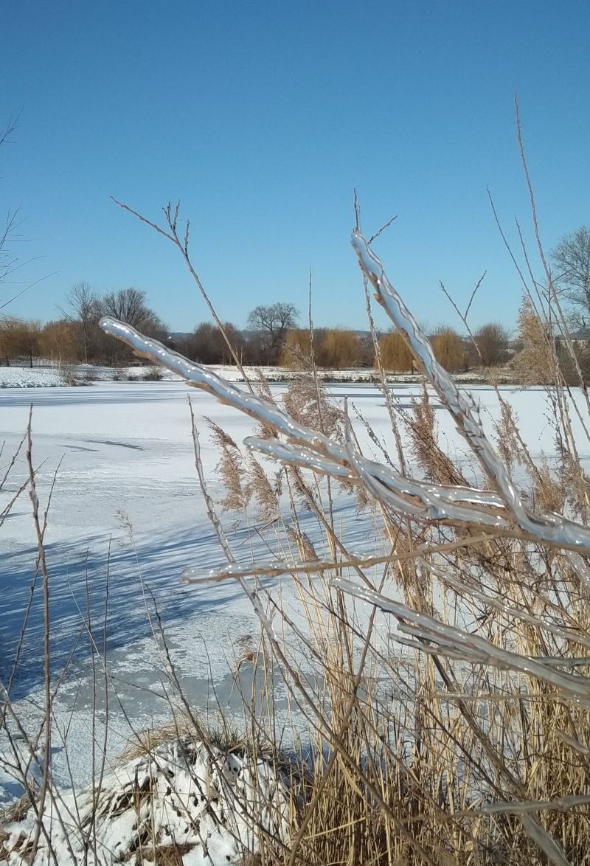

Rok 2021
V měsíci lednu bylo krásné zimní počasí, teploty se pohybovaly okolo bodu mrazu. Na hladině rybníka se střídavě měnily vlnky od větru se zasněženým ledovým tenkým povlakem.
V únoru se držely teploty pod bodem mrazu. V půli února bylo i krásně a sluníčko vybízelo k procházkám.
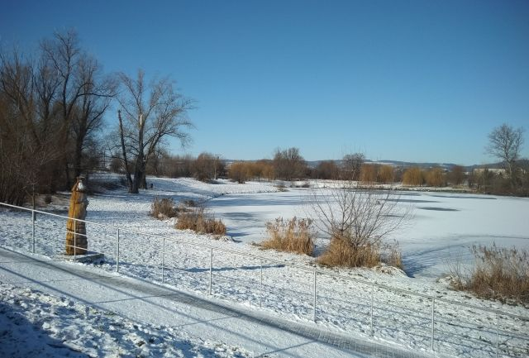
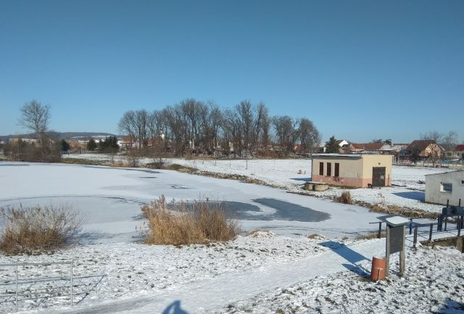
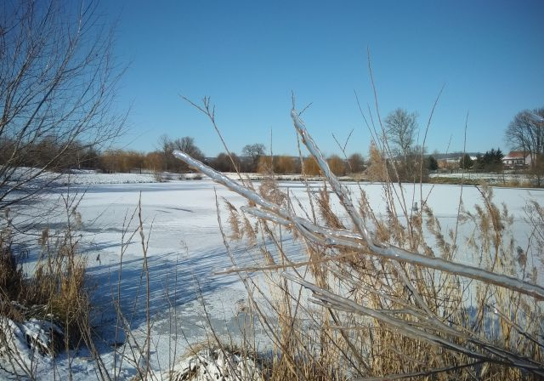
Jedna z mnoha víkendových dopoledních procházek.
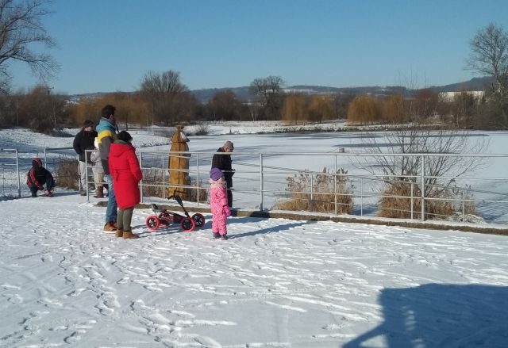

Pokračující vlna pandemie způsobená nemocí SARS CoV-2
Vzhledem k vládním omezením vyplívající z nemocí SARS Covid-19 bylo omezeno jakékoliv shlukování obyvatel. Proto nemohl RS Olbramovice organizovat pravidelné akce, jak pro členy, tak i pro veřejnost.

Zahájení prodeje lístků na rok 2021
V letošním roce byl velmi omezen z důvodu stále pokračující pandemie způsobená nemocí SARS Covid. Proto vedení spolku se rozhodlo prodej lístků provést pouze ve třech termínech a to 14.; 21. a 28. 2. 2021. Prodej začal v 10:00 hod. a dle fotky už za 1 min byl odbaven první člen.
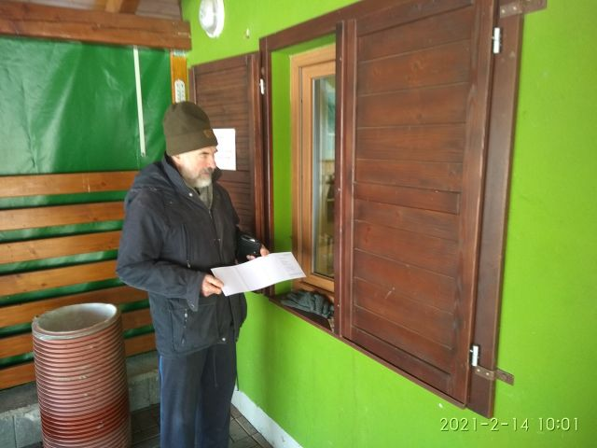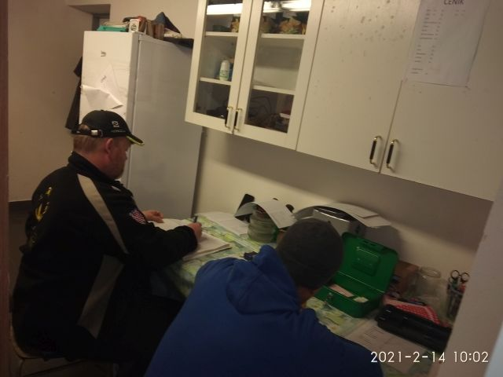
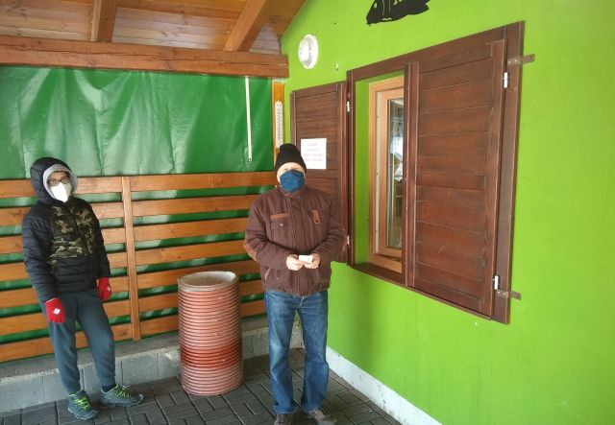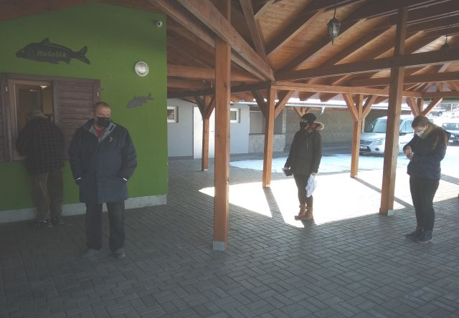

Instalace prvního plovoucího hnízda
Začátkem měsíce března 2021 bylo instalováno první plovoucí hnízdiště pro divoké kačeny.
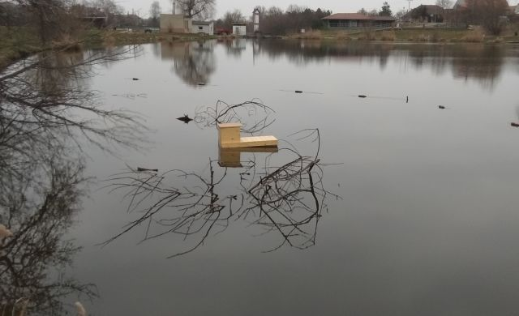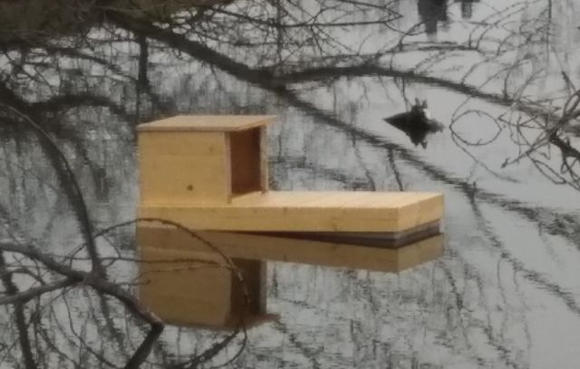

Násada ryb před zahájením lovu v jarních týdnech
Dne 23. 3. 2021 bylo nasazeno 6q kapra. Velikost nasazovaných ryb byla velká od 50 cm do 60 cm. Jejich zdravotní stav byl dobrý viz fotografe níže.
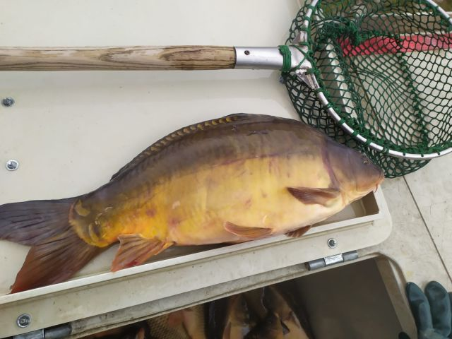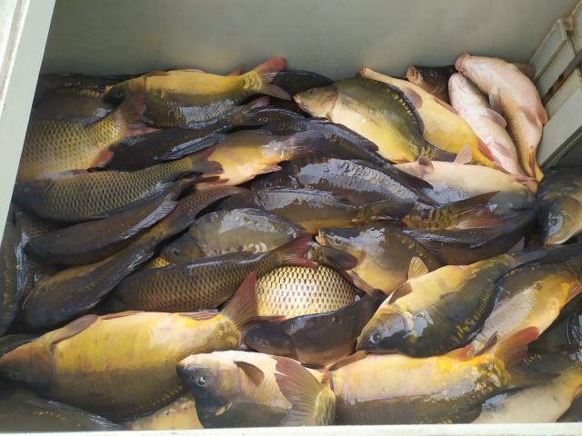

Brigáda dne 7. 5. 2021
Dne 7. 5. 2021 byla svolána první brigáda na úpravu okolí rybníka. Práce byly zaměřeny sečení trávy vyčištění odtoku vody za stavidlem.
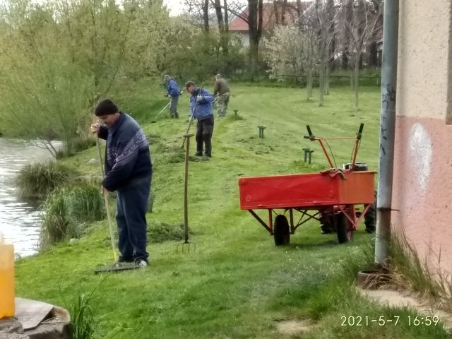
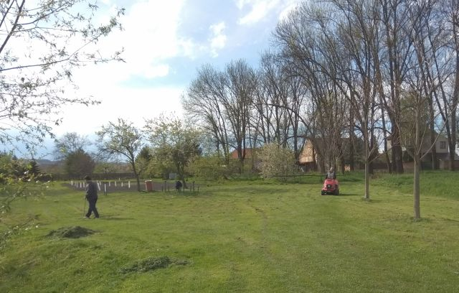
Členové spolku se pustili i do odstranění naplavenin a převislé trávy a náletových křovin pod stavidlem k lepšímu zabezpečení odtoku vody do potoka.
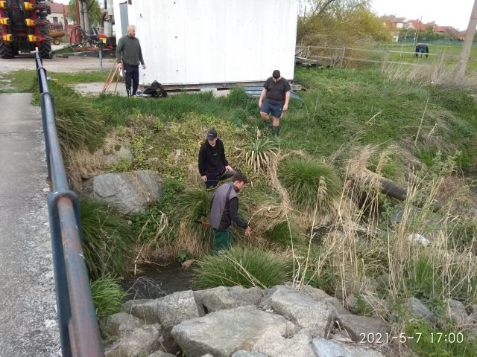
Nejstarší členové spolku se starají o pravidelné zalévání vysazených stromu v okolí rybníku.
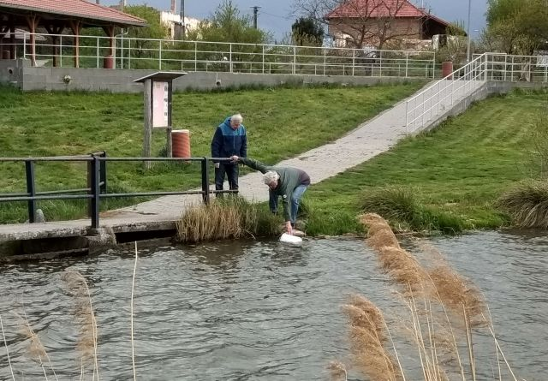
Nedílnou součásti je i drobné občerstvení po dobře vykonané práci.
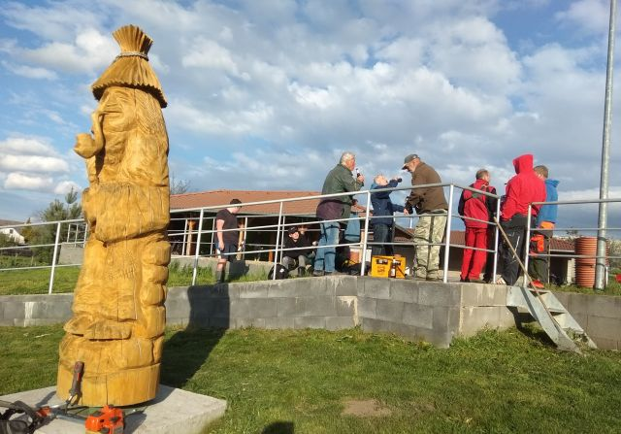

Zajímavé úlovky z I. Poloviny roku
Vzhledem k omezení pořádání společných akcí v souvislosti s nemocí SARS CoV 2 se rybářský život nezastavil. Jednotlivý rybáři chodili si odpočnout při lovu ryb celkem pravidelně. Dařilo se jim chytat standartní velikosti nasazených ryb, ale i trofejní kusy.
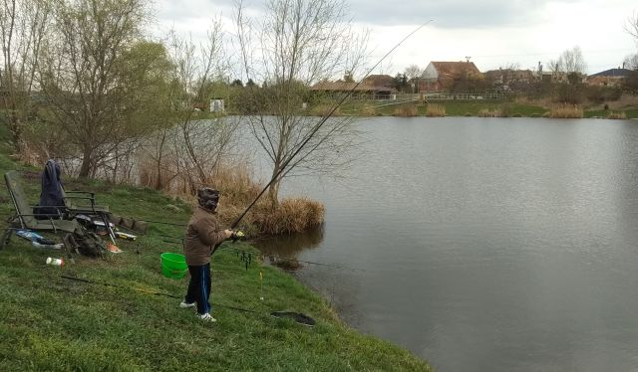
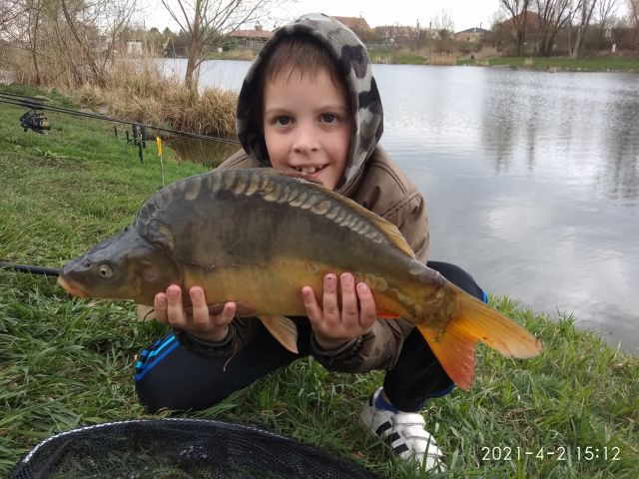
Brigáda dne 17. 6. 2021
Omezující opatření spojená s covidem byla uvolněna a nastala doba uspořádat rybářské závody. Byla svolána brigáda na úpravu okolí rybníka a připravit závodní sektory pro závodníky.
Probíhalo opětovné sečení trávy a úprava zborceného břehu doplněním kamene.
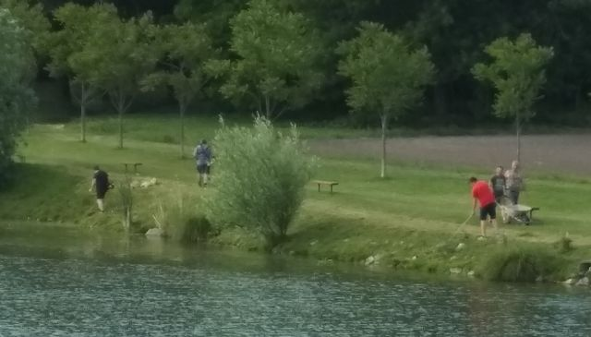
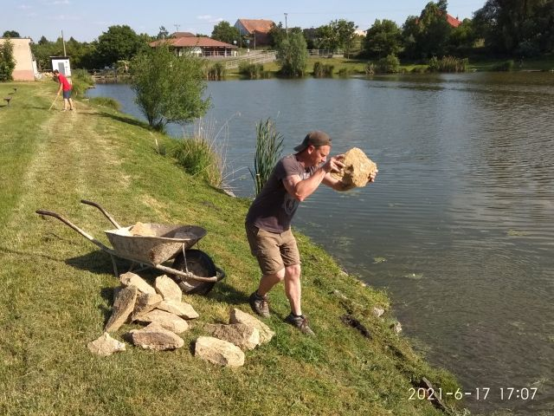
Oprava sesunutého břehu.
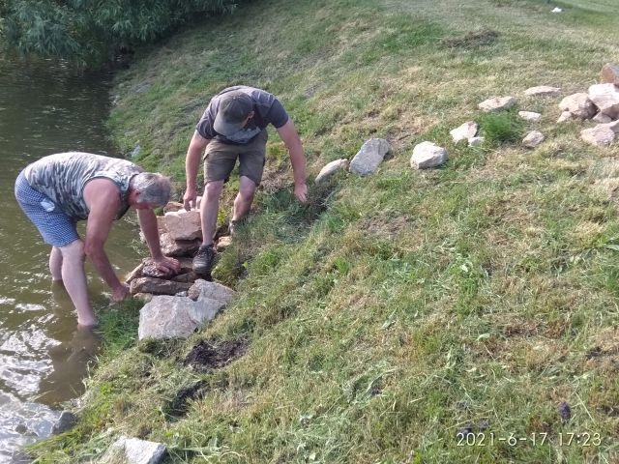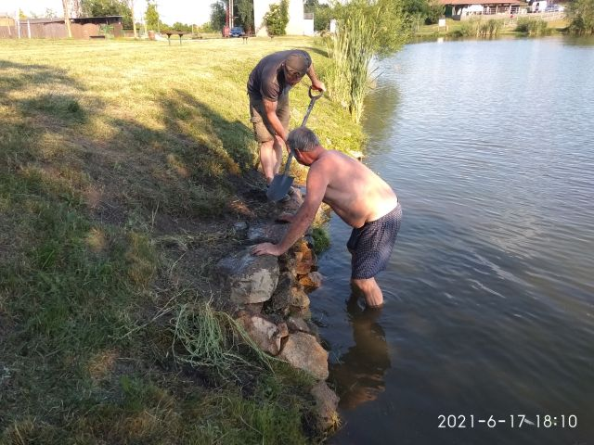
Protože bylo velké teplo a voda byla prohřáta, tak se nabízela jediná možnost jak se osvěžit.
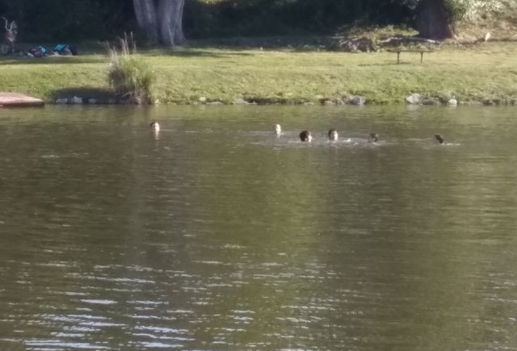
2. ročník „Nočních rybářských závodů 19. – 20. 6. 2021
Letošní závody byly plné překvapení. Začalo to už tím, že byl velký zájem o prodej lístků. Závody byli koncipované jako týmové. Jeden tým se skládal z dvojice lovících rybářů, každý mohl lovit na jednu udici s jedním návazcem na libovolnou nástrahu. Bodovanou rybou byl kapr a amur od 50+ (1 cm = 1 bod)
Bylo připraveno 21 lovných sektorů. Všechny sektory byly obsazeny, tzn. soutěžilo 21 týmů (42 závodníků).
V 15:00 hod. bylo provedeno losování lovného místa v pořadí, v jakém si týmy zakoupily startovné.
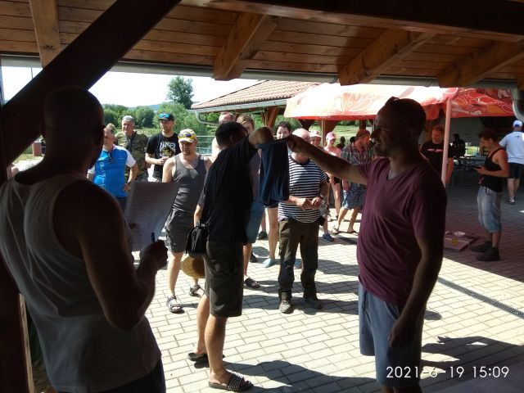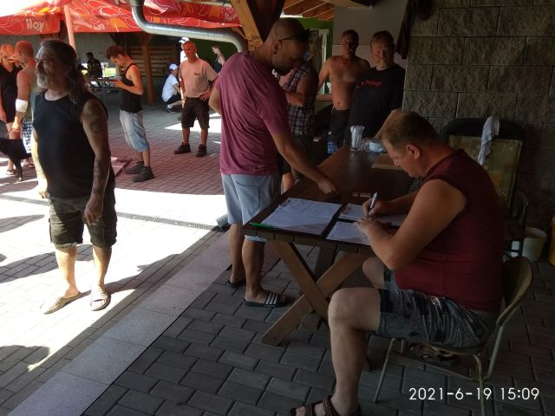
Proběhlo zapsání jména lovících rybářů s uvedením lovného sektoru do karty rozhodčího k evidování úlovků.
Po ukončení losování začali závodníci zaujímat svoje sektory a přípravu k 15 hodinám závodů.
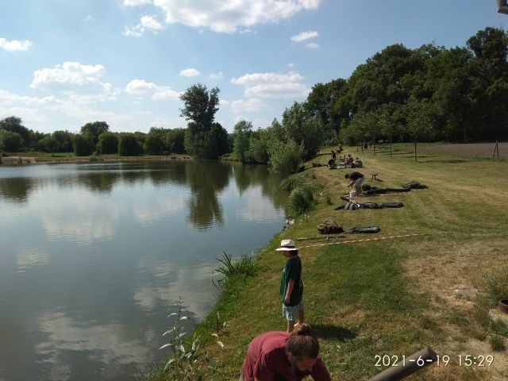
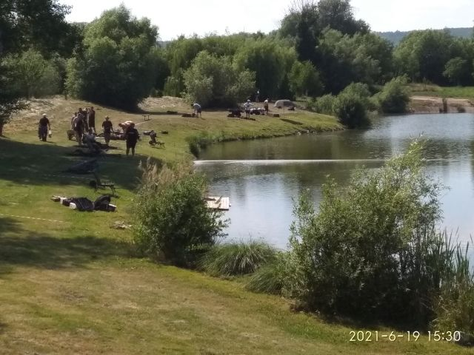
V 17:00 hod. vše připraveno a závody začaly.
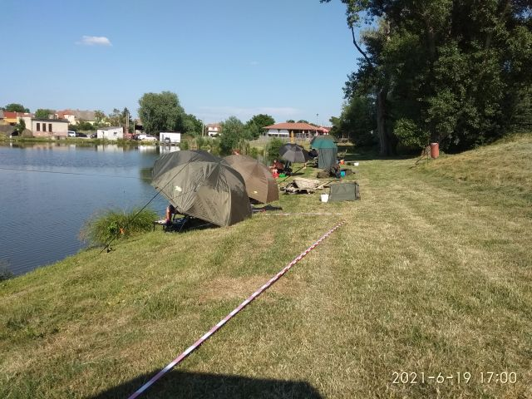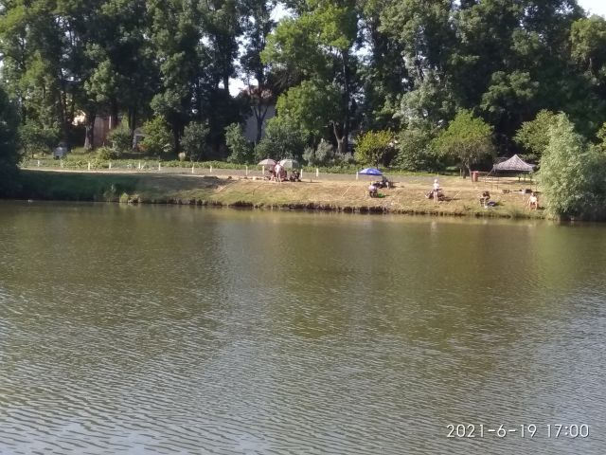
První ryba byla ulovena 3 min po zahájení. Byl to kapr 42 cm. Celý den bylo extrémní teplo a odpolední teploty se pohybovaly okolo 35°C na sluníčku, přesto tempo lovené ryby bylo velké.
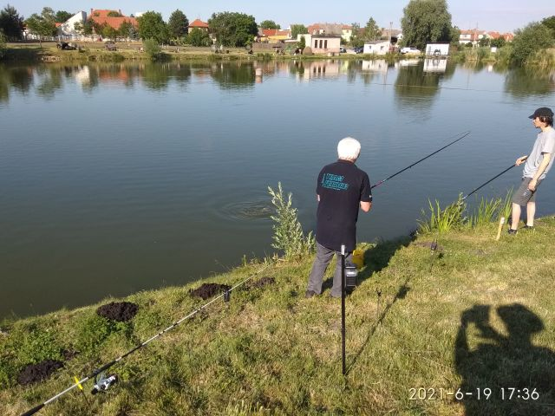
Během první hodiny byly uloveny 3 trofejní kapři 79cm, 90 cm, 84cm.
Na obrázku jsou první dva trofejní kapři.
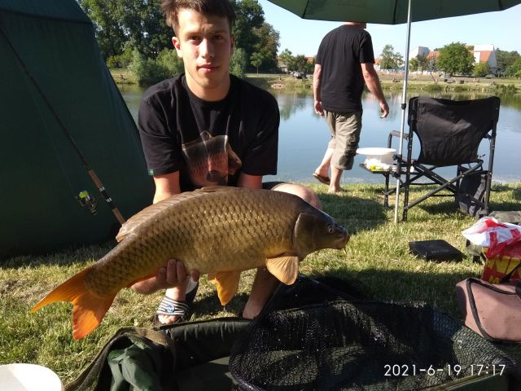

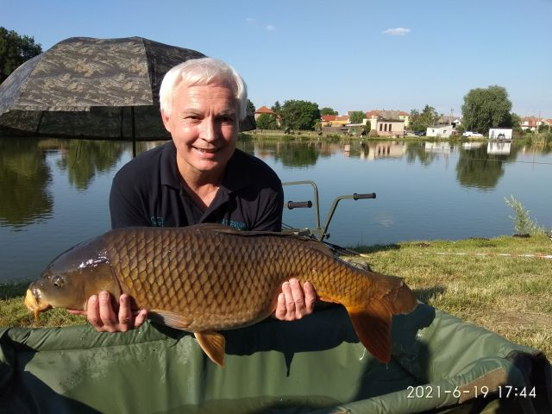

Začalo se stmívat a tempo lovu se zvyšovalo. Rozhodčí nestačili zapisovat standartní velikosti bodovaných ryb a dařilo se lovit i velké trofejní kapry, na obrázku kapr 85 cm.
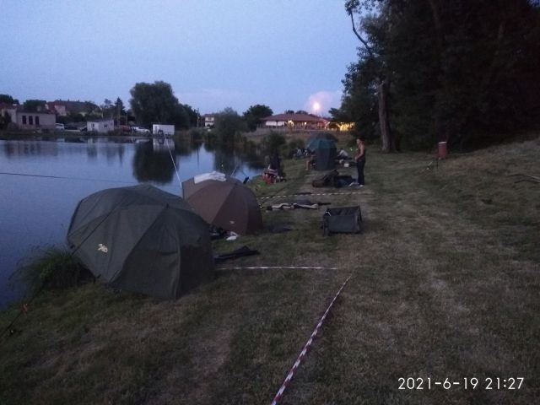
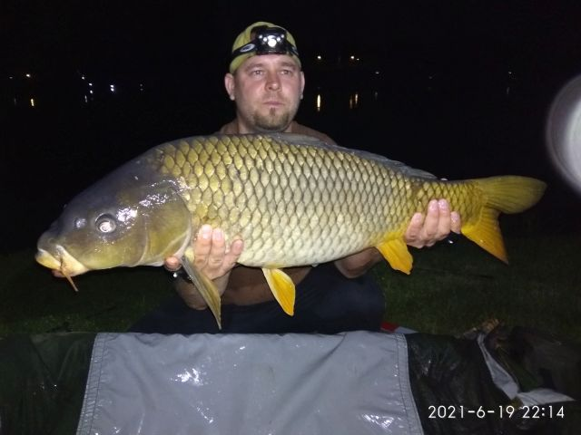
Shodou okolností se podařilo uspořádat závody v období, kdy astronomicky byl jeden s nejdelších dní světla a nejkratší noc. Fotografie zachycují svítání nad rybníkem.
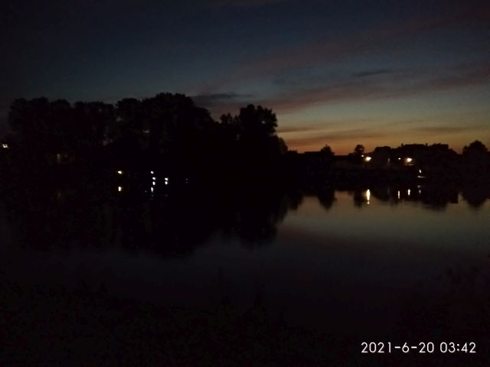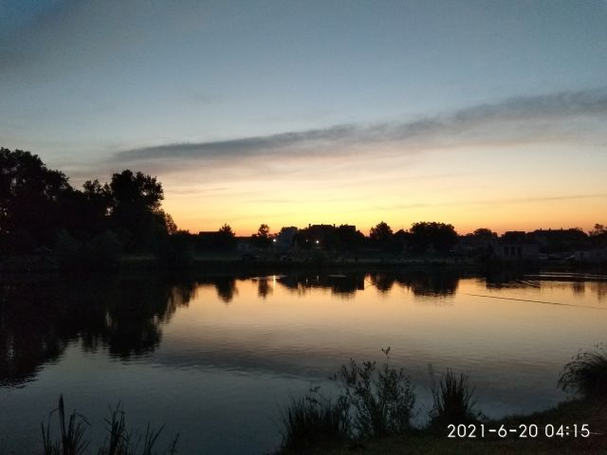
Během svítání a brzkého rána se tempo nenasytnosti ryb ještě zvýšilo. To dokazuje jedna z momentek, kdy sousedící závodníci naráz zdolávají zaseklou rybu.
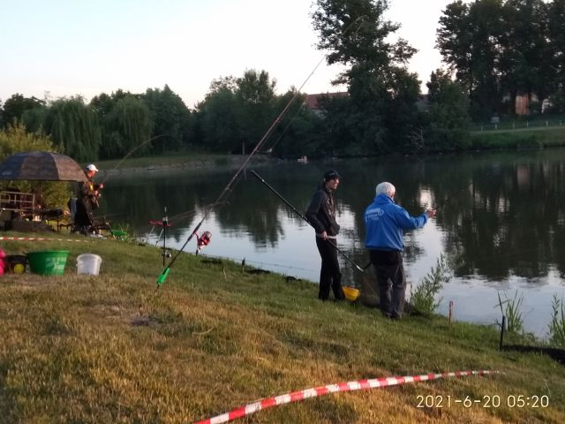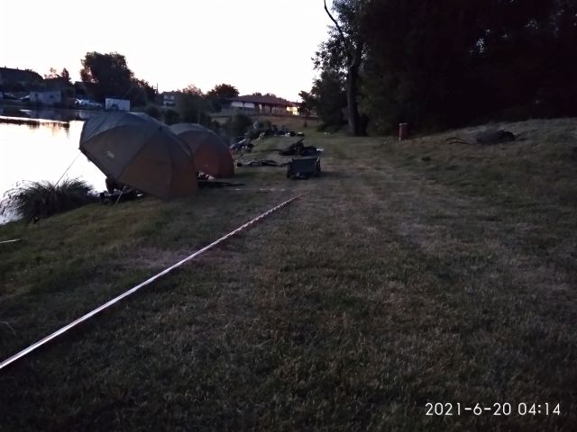
Největší ulovenou bodovanou rybou byl kapr 97 cm.
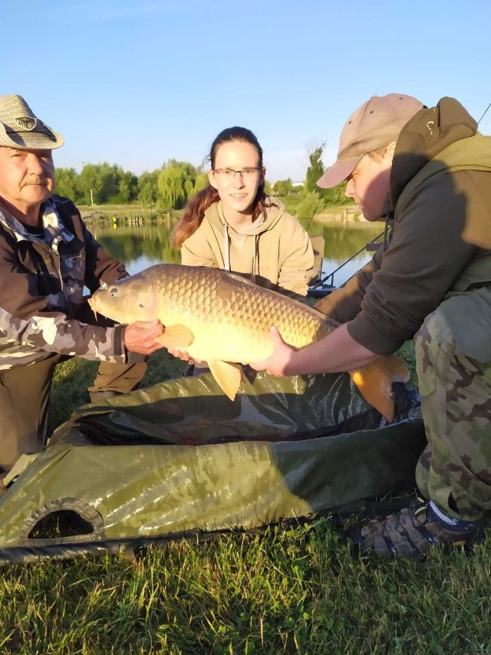
Takového trofejního velikána ulovila nadějná rybářka slečna Monika Nekudová. Takový kapr má hmotnost cca 20-22 kg a proto ji museli asistovat kolegové, aby mohla být pořízena tato krásná fotografie a nebylo rybě ublíženo.
Tak jako vše co má začátek, má i konec, tak i tyto závody byly v 8:00 hod dne 20. 6. 2021 ukončeny. Pro závodníky byly kromě finanční odměny připraveny i krásné poháry.
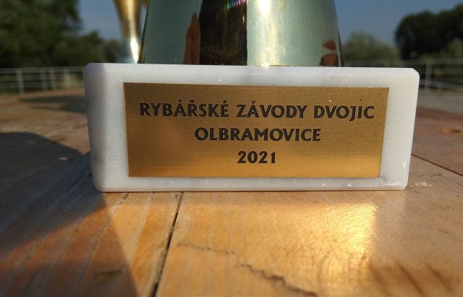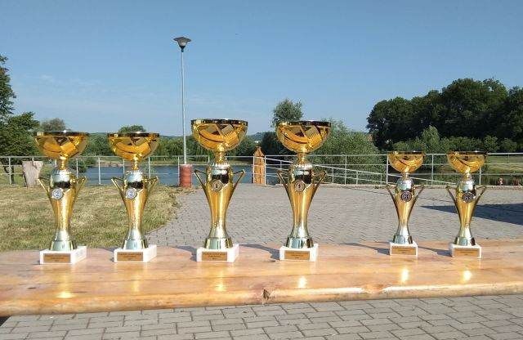

Výsledky závodů
Závody byly připraveny na 21 týmů. Zúčastnilo se 42 závodících rybářů. Bylo uloveno celkem 300 bodovaných ryb (bodovanou rybou byl pouze kapr a amur 50+) kaprů 300 ks, to vychází v Ø 7,14 bodované ryby na lovícího rybáře za 15 hod.
Po sečtení lovných listů bylo zahájeno vyhodnocení závodů. Tak jako v každém sportu si vítězové popřáli k úspěchu.
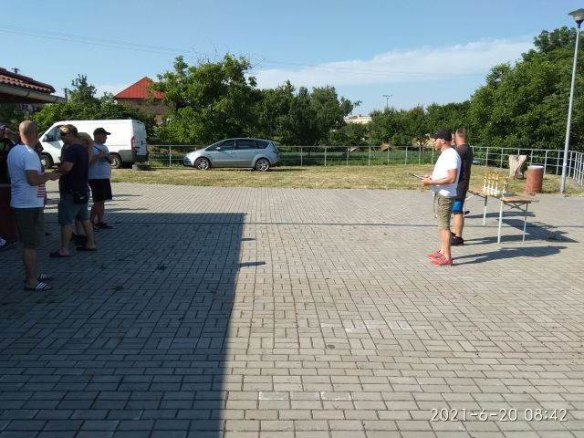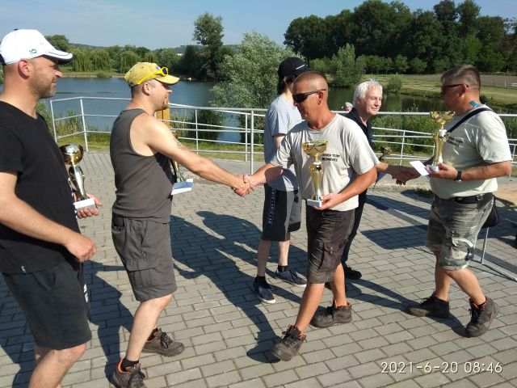

Závěrečná fotografie vítězů nočního závodů dvojic.
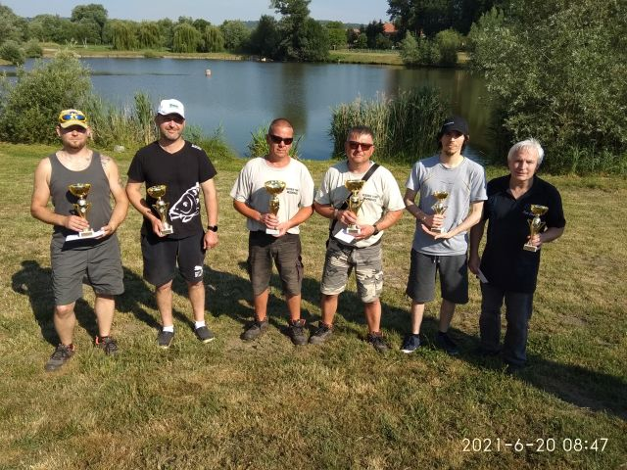

Výsledky Nočních rybářských závodů
Pořadí Jméno Poč. bodované ryby Součet délek lovná pozice
1. místo Staněk Tomáš 37 ks 2031 cm 17
Novotný David

2. místo Zelníček Zdeněk 36 ks 2024 19
Stáňa Rudolf

3. místo Daňhel Petr st. 33 ks 1848 18
Daňhel Petr ml.

Z trofejních bodovaných ryb bylo; 1x kapr: 97cm; 90cm; 4x 80+cm; 5x 70+cm.
Mimo bodované ryby bylo uloveno 3x úhoř říční, 1x jeseter, 6x perlín, 2x plotice, 2 x lín.

Vítězům Petrův zdar!

Po každé takové velké akci nastává fáze úklidu a příprava pergoly na další akci.
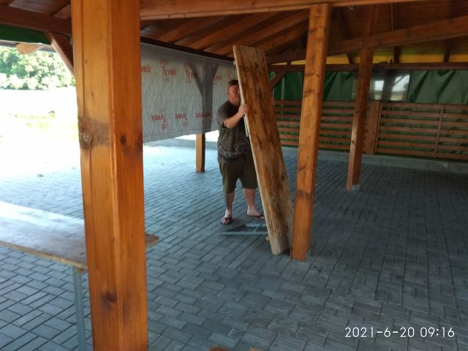
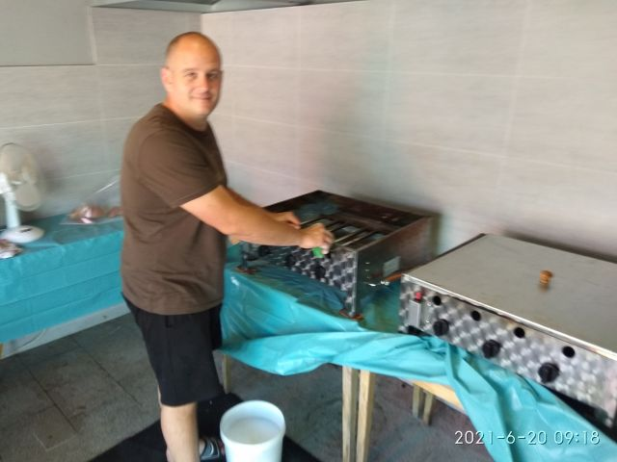
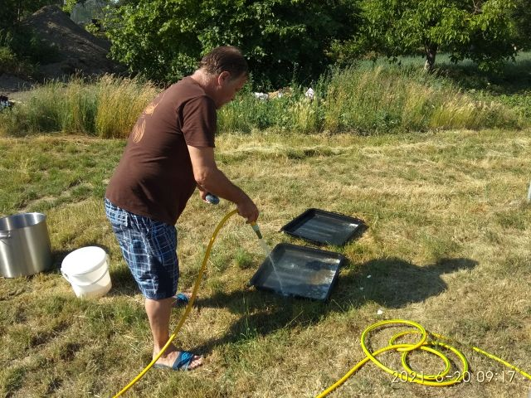
Závody o putovní pohár Olbramovic 19. 10. 2019
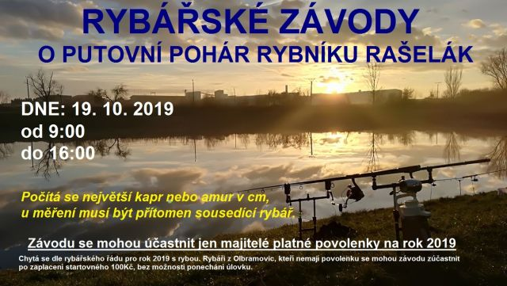

Nastal den rybářských závodů „O putovní pohár rybníku Rašelák“. Nedočkavý rybáři se začali scházet po sedmé hodině ranní, i když závody začínaly v devět hodin.
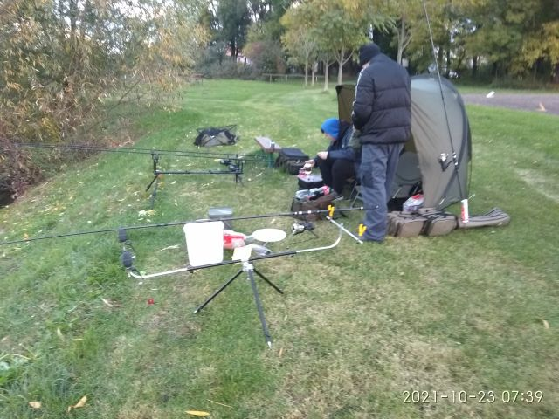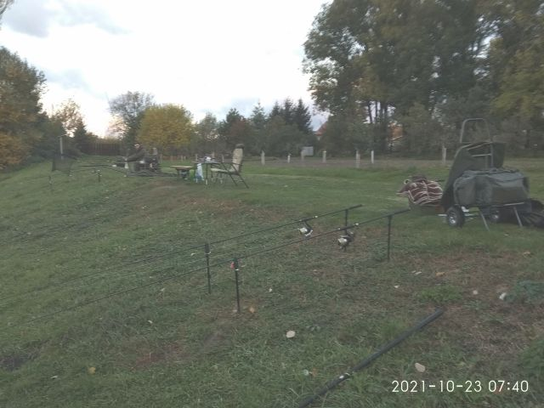
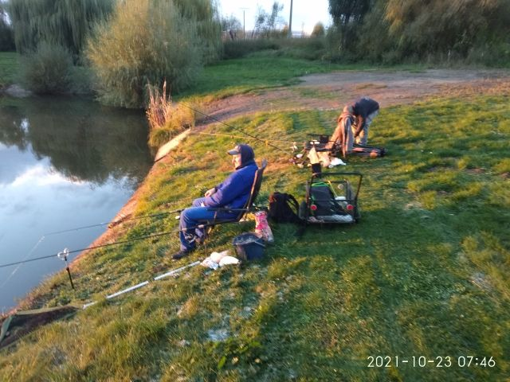
Už od příchodu prvních rybářů začali jednotlivci ladit taktiku lovu, co dát na háček nebo čím zakrmit, tak aby si přitáhli na svoje lovné místi největší ryby.
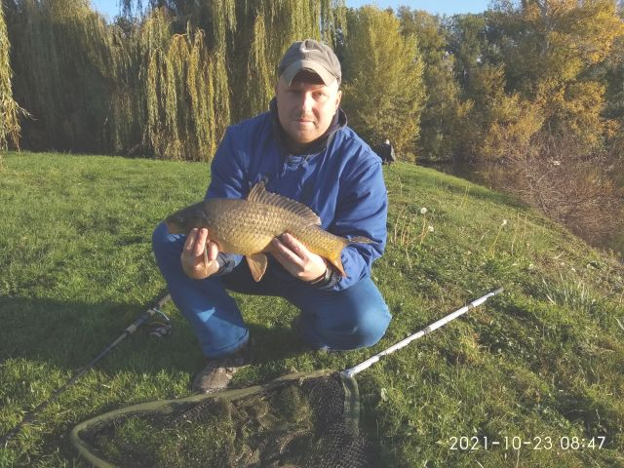
Cvičně se některým podařilo i ulovit malý kousek, který se nezapočítává.

Před devátou hodinou dorazila většina rybářů, co se chtěla stát vítězi tohoto ročníku.
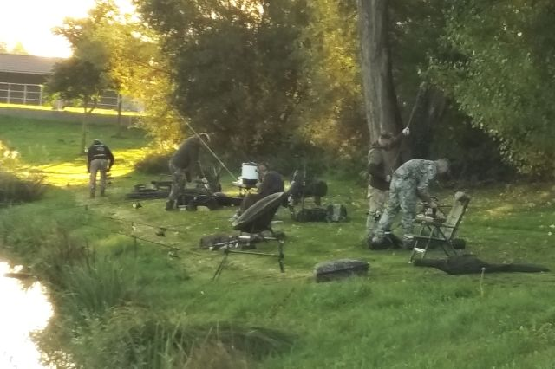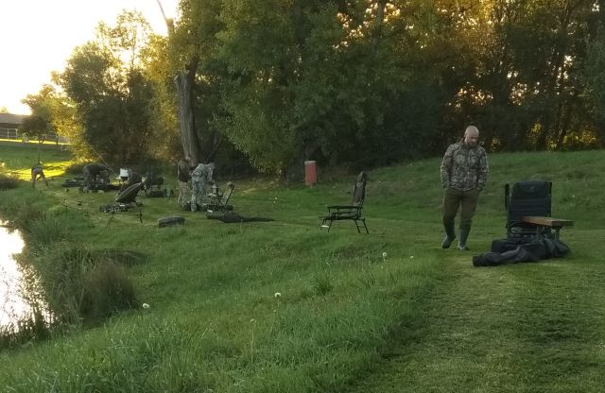

Někteří i po dlouhé konzultaci pořád nevěděli čím začít.

Po oficiální zahájení závodů hladové ryby na sebe nenechali dlouho čekat.
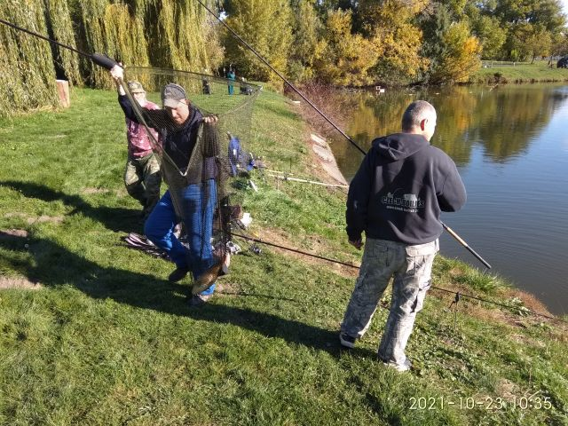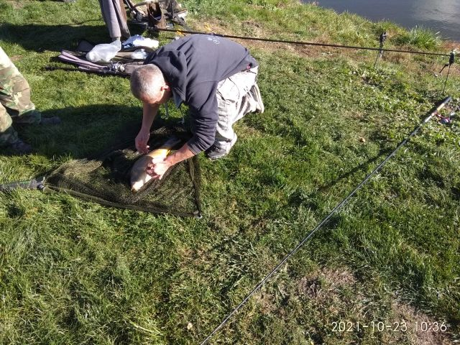
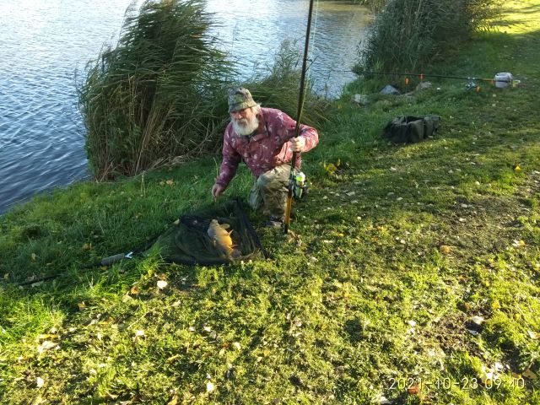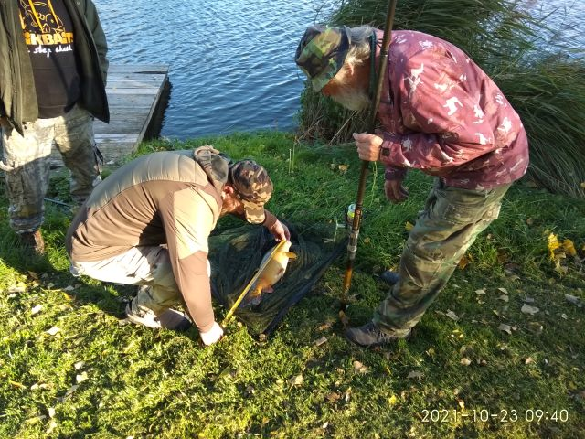
Přeměření ulovené ryby sousedícím rybářem.

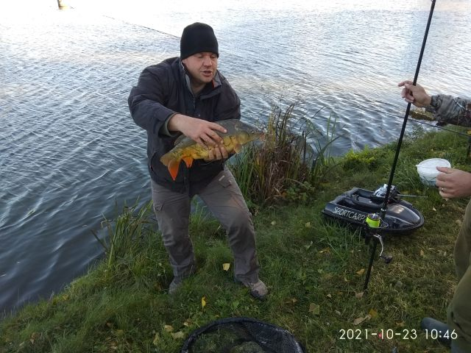
Ryby dopoledne občas zabraly, co jim rybáři dali na háčky, sluníčko prohřívalo prochladlé rybáře, ale pořád to byly jen kapři běžné velikosti. Každý rybář věřil, že se to musí už zlomit a přijde velká ryba.

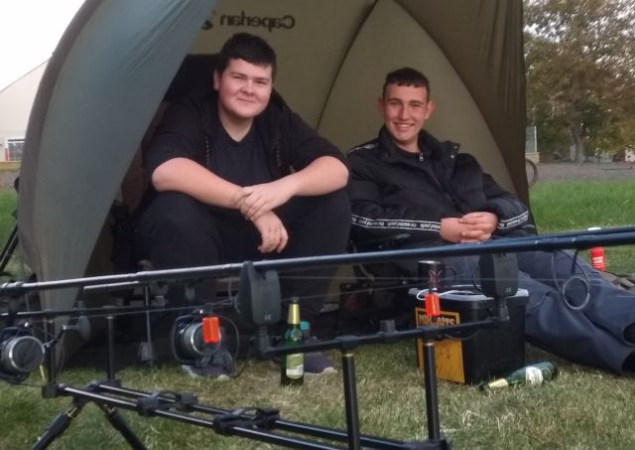
Proto se náš nadějný mladý rybář Martin Mančik rozhodl držet říkadla „Kdo si počká, tem se dočká“

Pak se to potvrdilo. Chvíli před polednem zabrala pořádná ryba.
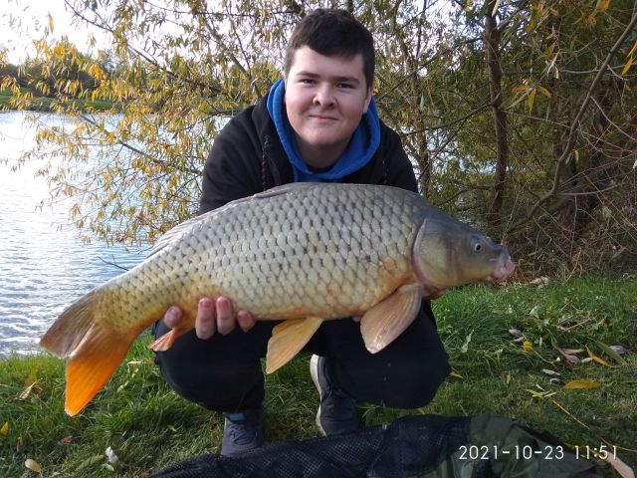
Kapr 74 cm.

Jenže jak už to tak bývá, přestal foukat vítr, na oblohu připlul nějaký ten mrak a citelně se ochladilo.

Proto z dlouhé chvíle si někteří rybáři zkoušeli, jak daleko dohodí kuličkou boulisu.
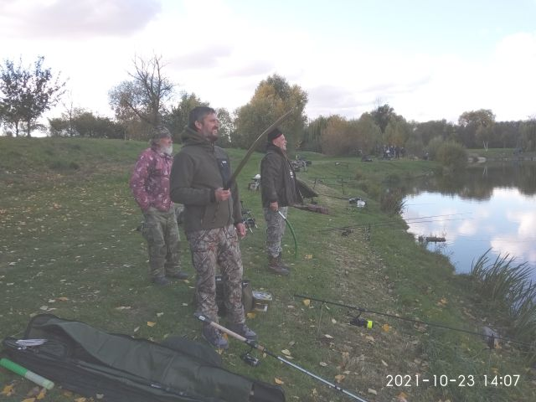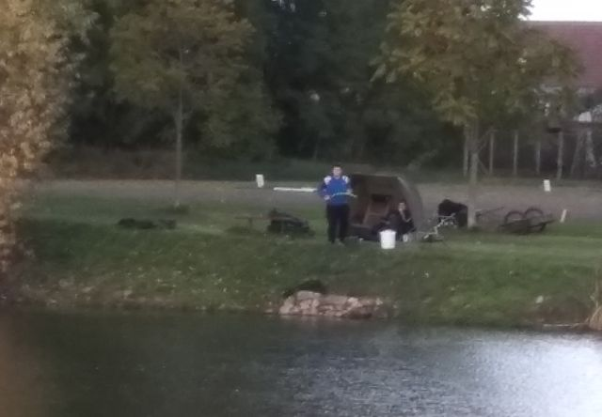

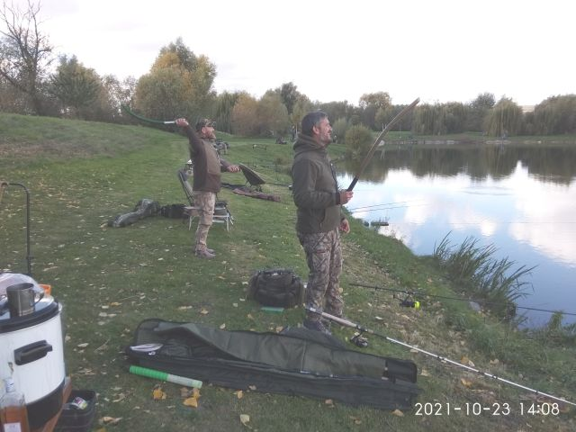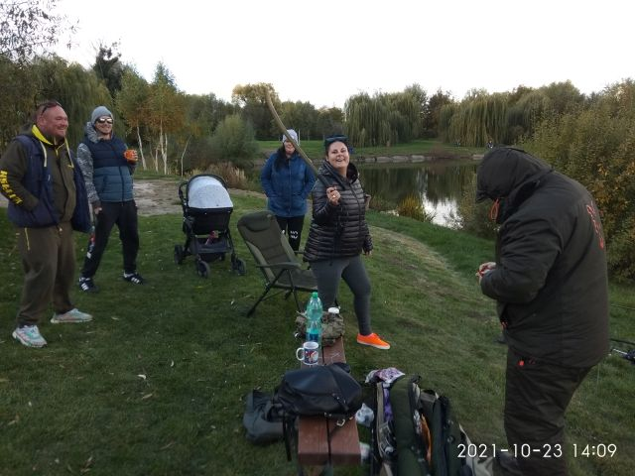
Samozřejmě zábavy s tím spojená byla velká a touto zábavnou vložkou se bavili všichni účastníci rybářských závodů. Největší radost to přineslo rybám, protože takovou dávku vysoce kvalitního proteinového krmení před zimou ji doposud nikdo nedal.

Tato zábavná chvíle, ale neměnila nic na tom, že ještě není pořád konec závodu.
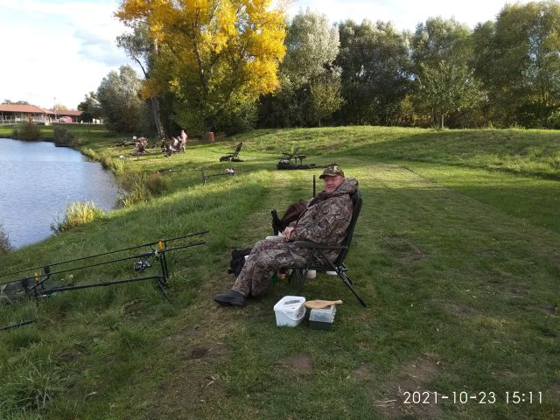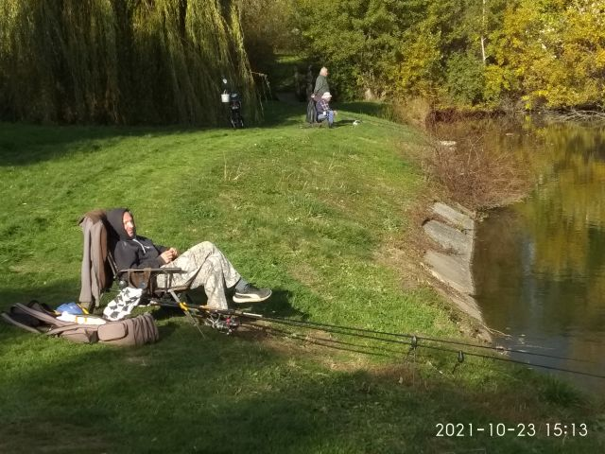

Do konce závodu zbývá pořád 45 min. a odborná porada co dát na háček pořád nebyla uzavřena.

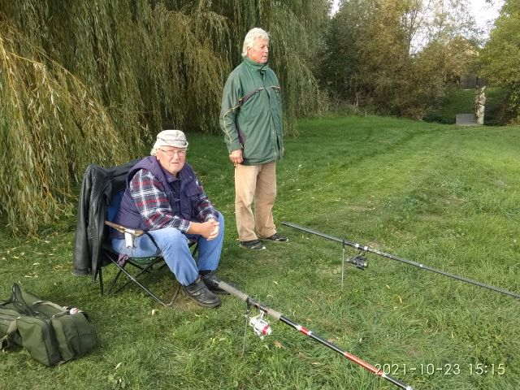

Marná snaha ostatních rybářů. Od dvanácti hodin se nepodařilo chytit žádnou rybu do konce závodu.
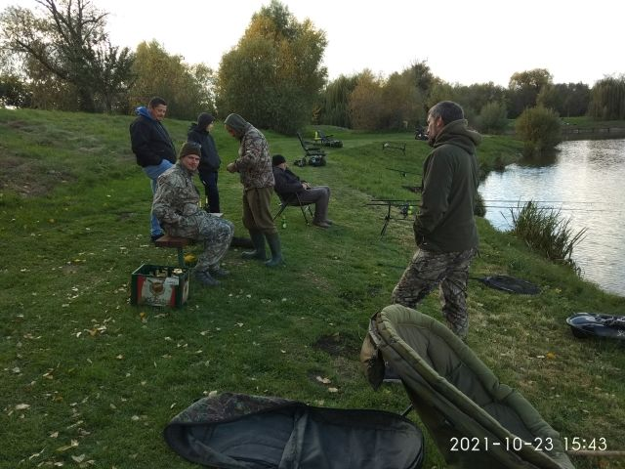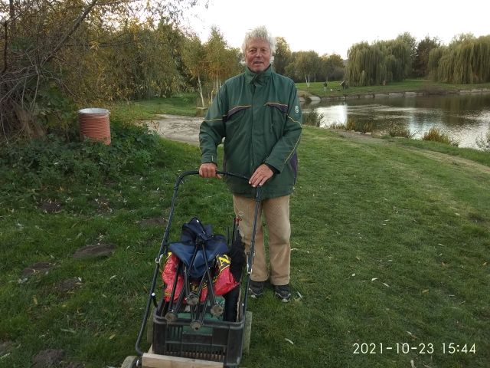
Na poslední chvíli změna návnady. Někteří už lov vzdali.

Závodů se účastnilo 18 lovících rybářů. Podařilo se ulovit pouze 5 ks kapra včetně vítězného.
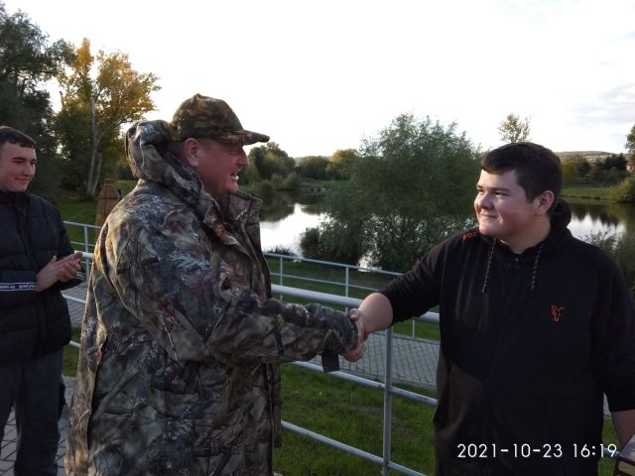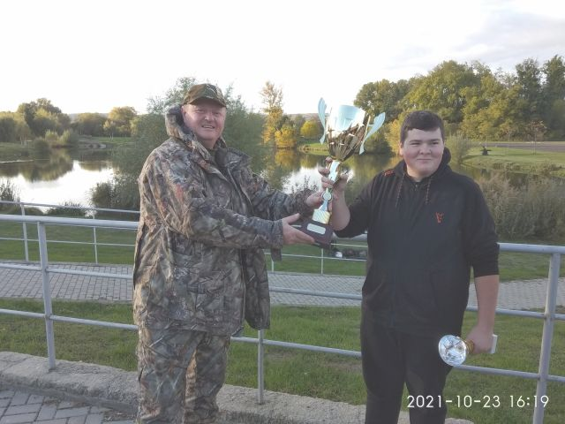
Gratulace vítězi závodu a předání putovního poháru od vítěze předchozího ročníku.

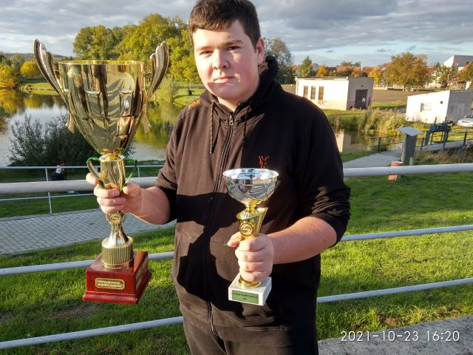

Martin Mančík vítěz rybářských závodů „O putovní pohár rybníku Rašelák“ v roce 2021.

Ostatní v nebodovaném pořadí:
Polínek Zdeněk 57 cm
Dudák Josef 57 cm
Strádal Leopold 56 cm
Hroudný Martin 49 cm

Výsledky závodů jednotlivých ročníků
1. ročník rok 2015 Jaroslav Lacina kapr 62 cm
2. ročník rok 2016 Petr Kunčík kapr 96 cm
3. ročník rok 2017 Zdeněk Polínek kapr 89 cm
4. ročník rok 2018 Jaroslav Cihla kapr 88 cm
5. ročník rok 2019 Martin Černý kapr 86 cm
Rok 2020 – závody zrušeny z důvodu pandemie nemocí SARS CoV-2
6. ročník rok 2021 Martin Mančik kapr 74 cm

Pár fotek z podzimního lovu
Rybářská sezona ještě neskončila a dařilo se ulovit ještě krásné ryby.
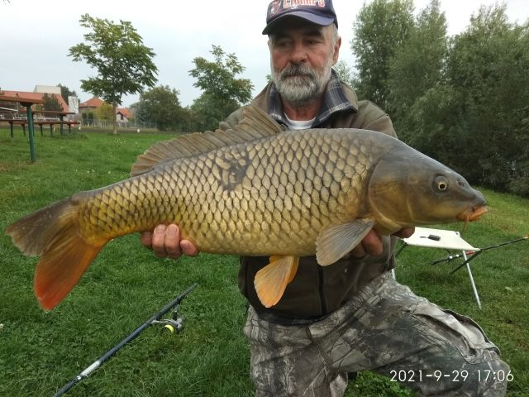
Pan Konopka Vladislav, krásný úlovek kapr 86 cm. Tato ryba je rozeznatelná pro poruchu řádkování šupin a je poměrně často ulovena.
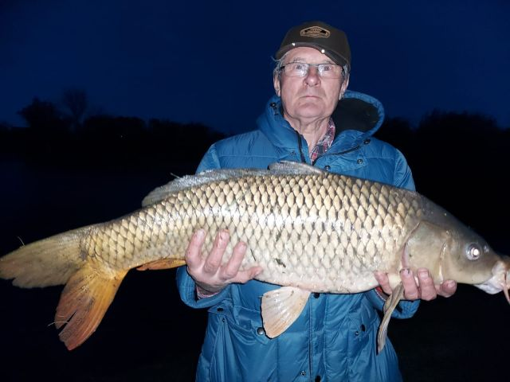
Malý Antonín - Kapr 94 cm. Tato ryba je typická svoji prasklou ocasní ploutví a moc často se ji nedaří ulovit.

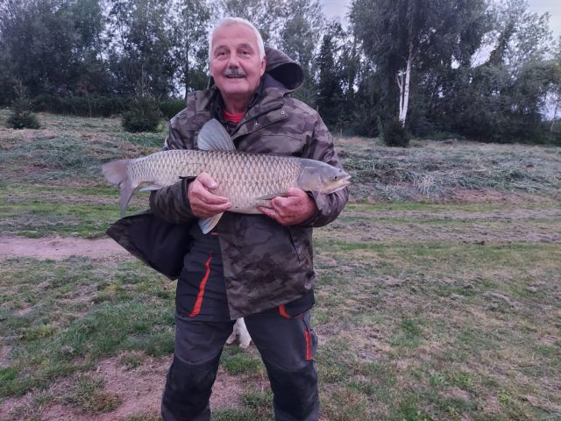
Pan Grunt - Amur 85 cm

Ukončení lovné rybářské sezony
Závěr roku byl teplotně velice nevyvážený. Velice často foukal studený vítr. Opakovalo mnohokrát, že zamrz rybník a vzápětí teplým větrem zase roztál.

Na závěr pár krásných snímků z konce roku 2021
Krásné slunečné počasí konec října
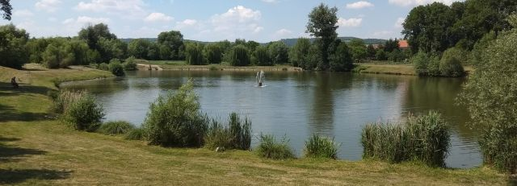

Tento rok jsem začal zpracovávat kroniku fotografiemi se zimní krajinou, tak ji letos ukončím s několika zimními postřehy ze zamrzlého a zasněženého rybníka Rašelák z 10. 12. 2021
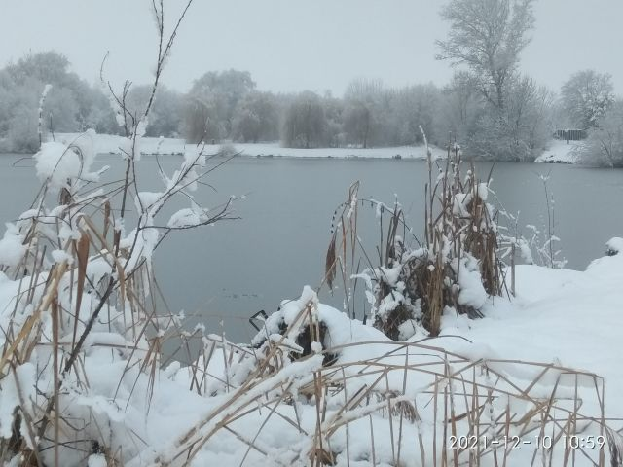

Náš spokojený pokuřující vodník, který s úsměvem pozoruje zasněžený rybník.
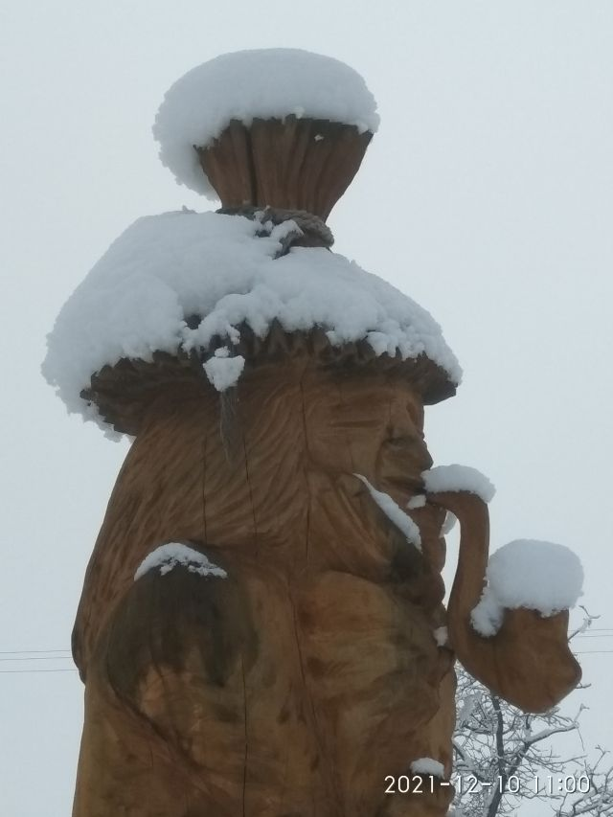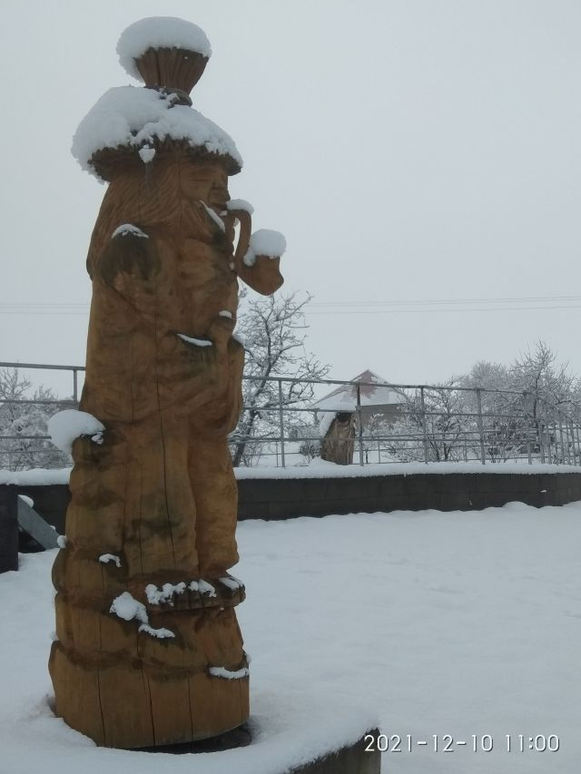

Několik krásných momentek zamrzlého rybníku.
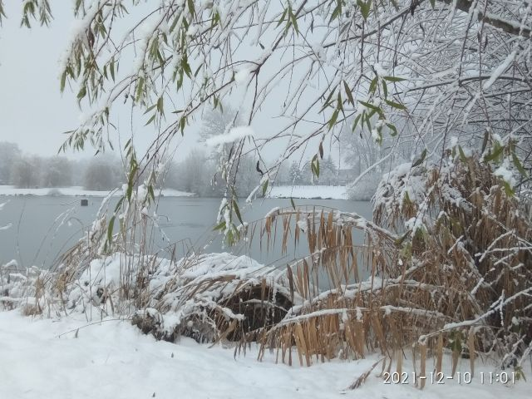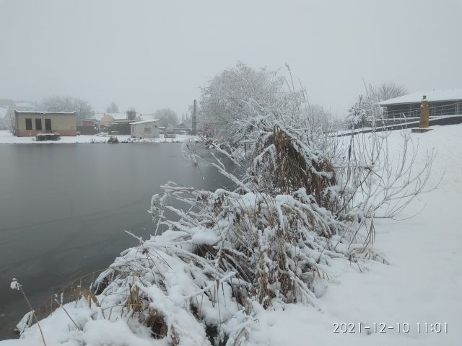
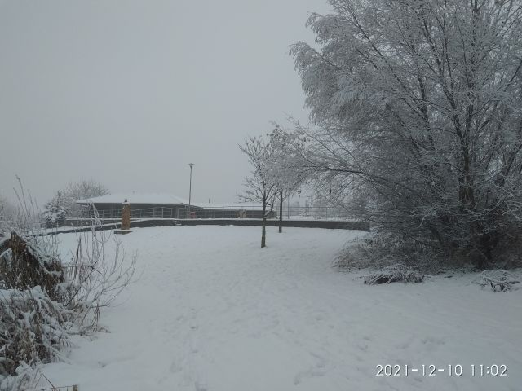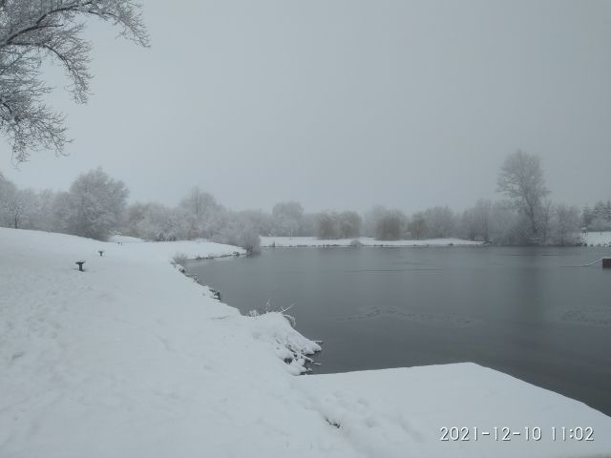
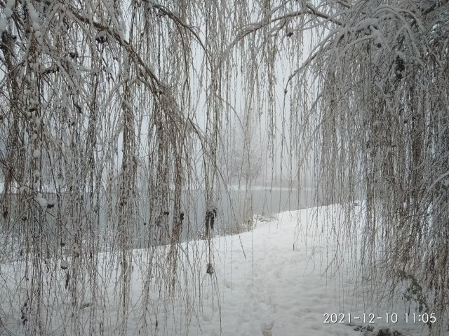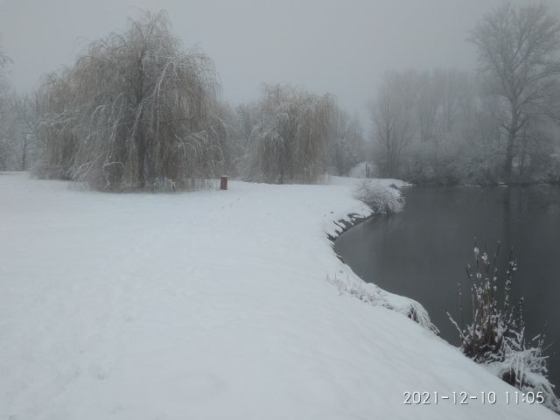
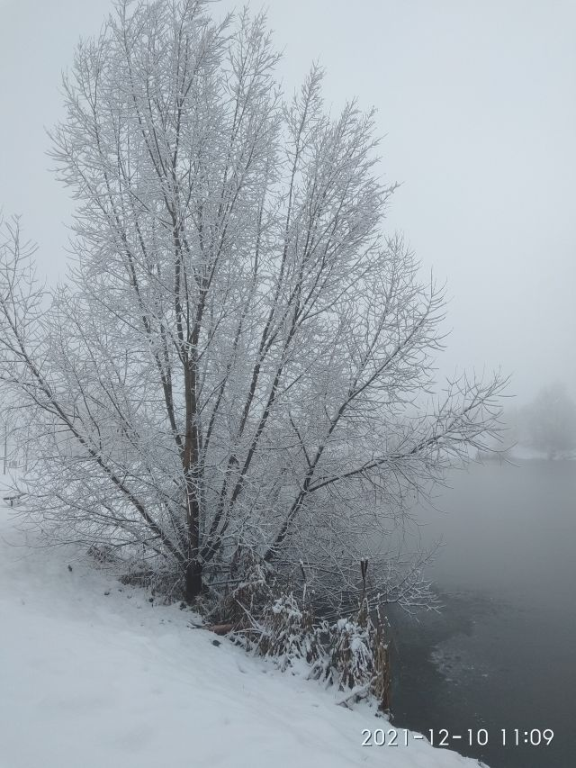
Poslední zápis v tomto roce s trochou poezie

Sedí rybář u rybníka,
s prutem už mu ryba cuká,
co to bude, kapr, štika?
Snad nechytil jenom mníka?
Byl to kapr podměrečný,
pytlák by byl za něj vděčný,
šup s ním zpátky do rybníka,
počká, až se chytí štika.
Druhý záběr, byla štika,
tu už nedá do rybníka.
Štika byla ale chytrá,
mrskla sebou a šup do rybníka.
Ten den už nic nechytil,
vody se též nabažil,
oběd doma na něj čeká,
měl brambory s trochou mléka.

Pro tento rok, bylo psáno dost,
přeji Vám krásný rok 2022.
„Petrův zdar“

